

**Manual de usuario - Empleado V1.0.0**

**Alcance:**El objetivo de este documento es describir todas las características y funcionalidades del sistema crypton para los diversos tipos de usuario que pueden utilizarlo.

**Introducción:**En esta sección explicaremos de que se trata el sistema y cuáles son los objetivos.  
 **¿Qué es crypton?:**El proyecto consiste en el desarrollo de un negocio de un bróker que ofrece la compra y venta de criptomonedas a través de un formato de “mercado”, en el cual los miembros del mismo interactúan entre ellos mismos realizando ofertas.

El objetivo de este negocio es proveer al cliente que tiene interés de invertir, un lugar seguro de fraude y que pueda operar sin riesgos de ser estafados, sin tener la necesidad de poseer grandes conocimientos en el mundo de criptomonedas.

Todas las operaciones realizadas dentro del mercado tienen una pequeña comisión que representa la ganancia que obtiene el negocio por la operatoria del mismo. Esta comisión es baja para no afectar al cliente en su inversión, pero al tener una gran cantidad de operaciones por día representa una buena ganancia para el negocio.  
  
Buscamos cumplir 4 objetivos:

* Intermediar entre dos personas compra/venta
* Asesorar al cliente en una operación
* Cobrar comisiones
* Intermediar con el mercado

**Terminología:**

|  |  |
| --- | --- |
| BTC | Bitcoin es una criptomoneda |
| LTC | Litecoin es una criptomoneda |
| DGD | Dodge es una criptomoneda |
| ARS | Pesos argentinos |
| Wallet | Billetera virtual |
| Comprar moneda | Adquirir una moneda |
| Vender moneda | Intercambiar una moneda por otra |
| Block.io | Proveedor de criptomonedas |

**Requisitos mínimos:**

PC Empleado:

* Windows 7/10
* Net Framework 4.5
* Conexión a internet
* Computadora hogareña. CPU mínimo Intel I5, RAM: 4GB.
* Internet banda ancha 10Mb

**Instalación:**

Debes entrar a <url> y buscar la opción descargar “**Crypton desktop**”, luego ejecutar el instalador y seguir los pasos que se encuentran allí, no es necesario ningún tipo de cambio de configuración. Una vez terminada ejecuta el icono de crypton que figura en tu escritorio.

**Problemas en la instalación:**Puede pasar que surjan problemas al usar el sistema esto se soluciona con algunos cambios de configuración en Windows.

1. 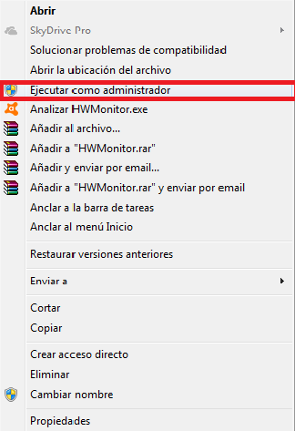**Permisos de escritura:**Es necesario ejecutar la aplicación con permisos de escritura, para esto eligiendo ejecutar como administrador:
2. 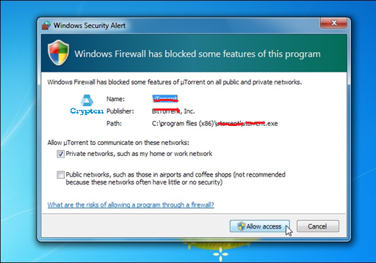**Firewall de Windows:**Si al ejecutar crypton pide permisos para el firewall se debe hacer click en aceptar.

**Funcionalidades principales:**

Dentro de crypton como empleado podrás acceder a estas funcionalidades.

**ROL empleado IT:**

**Backup:**

Pantalla que permite iniciar el procesamiento del backup de la base de datos del sistema, el resultado del proceso es un archivo que luego el personal del IT puede acceder luego, al recibir por el email el aviso del fin de proceso.

**Bitácora:**

Pantalla que permite realizar consultas dentro de la bitácora del sistema, filtrando los resultados por un rango de fechas desde / hasta, prioridad del registro.

**Idioma:**

Pantalla que permite realizar la edición y carga de un idioma en el sistema, permite fijar campo por campo la traducción a una lengua específica.

**Usuarios:**

Este módulo permite realizar el alta de un empleado dentro del sistema, editar su información básica, asociarle un N° de legajo para identificarlo y un rol, permite realizar la baja del mismo dentro del sistema, negándole la posibilidad de ingresar nuevamente.

**ROL empleado Operaciones:**

**Carga saldo**:  
Se trabaja con las solicitudes de ingreso de dinero enviadas por la función de ingreso de saldo, se valida los datos presentados en la solicitud con las transferencias recibidas a la cuenta de la empresa, si es correcto se aplica el saldo a la cuenta en pesos del cliente.

**Hacer extracción**:

Usando las ordenes de extracción presentadas por el cliente, el operador valida la información vs los datos de la cuenta del cliente y se hace la transferencia bancaria a la cuenta del cliente.

**Reportes**:  
Muestra el listado de operaciones diarias y estadísticas de uso por hora y día,

**Detalle de funcionalidades:**

**Publicar venta:**

**Proposito**:

Publicar una orden de venta de monedas de un cliente dentro del mercado.

**Pantalla**:

**¿Cómo usar?**

|  |
| --- |
| 1. El cliente ingresa al módulo de venta |
| 1. Se despliega la pantalla permitiéndole al cliente configurar su venta como desee |
| 1. El cliente selecciona una de sus monedas, observando el saldo actual de cada billetera. |
| 1. Completa el valor de saldo a vender |
| 1. Selecciona la moneda que es de su interés. |
| 1. En el campo cantidad saldo, se actualiza el valor, que corresponde con la conversión de las monedas. |
| 1. El cliente hace click en publicar. |
| 1. Se valida la operación y se publica la orden, se muestra un mensaje de éxito. |
| 1. El cliente hace click en cerrar. |